|  |
| --- |
| 用户群分类 |
| Classification of user groups |



**项目名称： AI校务问答机器人**

**小组组长：** 白靖妍

**小组组员：** 王佳丽

**小组组员：** 马雯丽

**小组组员：** 李思涵

**小组组员：** 赵益萍

**指导老师：** 仵梦雅

二零二五年 五 月 一 日

**版本控制信息**

|  |  |
| --- | --- |
| **文档编号** | SRA2024-G18 |
| **文档版本号** | V0.0.1 |
| **关键词** | 用户群分类 |
| **修订人** | 王佳丽 |
| **修订时间** | 2025-5-1 |

|  |  |  |  |
| --- | --- | --- | --- |
| **版本号** | **修订人** | **修订时间** | **修订内容** |
| V0.01 | 王佳丽 | 2025-5-1 | 初次编写 |

目录

**1、 用户群识别 3**

**2、 用户群分类 3**

(1) 用户分类 3

(2) 用户群 3

(3) 用户画像 4

1. **用户群识别**
   1. 针对浙大城市学院学生用户
   2. 针对浙大城市学院教师用户
2. **用户群分类**
   1. 用户分类

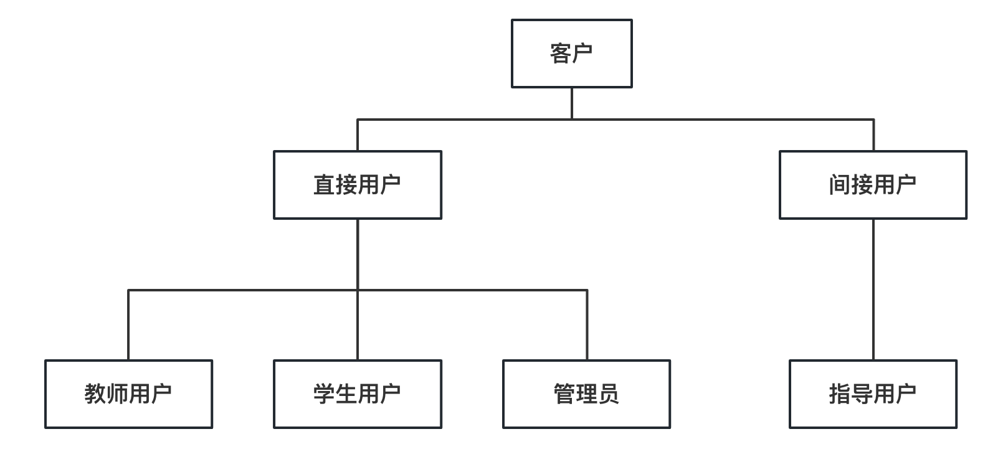

用户分类说明：

1. 直接用户是其满意度决定项目是否符合预期要求、是否达到业务标准的用户类别。
2. 间接用户是不是主要使用本平台的用户群体，但是对本平台功能内容等进行反馈建议等。
3. 教师用户是使用本平台主要用户群体之一，教师根据自己的需要在平台园中进行提问。
4. 管理员用户是使用本平台主要用户群体之一，主要针对平台的功能内容，进行意见提供及功能建议等。
5. 学生用户是使用本平台主要用户群体之一，学生根据自己的需要在平台中进行提问
   1. 用户群

|  |  |  |  |
| --- | --- | --- | --- |
| 用户类 | 数量 | 权值 | 用户说明 |
| 教师用户（直接用户） | >1 | 1.2 | 教师用户是问答校园的主要用户，教师根据自己的需要在问答校园中进行提问。 |
| 学生用户（直接用户） | >100 | 1.0 | 学生用户是问答校园的主要用户，根据自己的需要在问答校园中进行提问。 |
| 管理员用户（直接用户） | >1 | 1.2 | 维护平台运行与管理，保证平台的正常运行。 |
| 指导用户（间接用户） | >1 | 0.5 | 不是主要用户群体，但是对本平台功能内容等进行反馈建议等。 |

(3)用户画像

教师用户：罗教师，经常关注学校体育领域的新闻，希望能够有一个平台能够将热点新闻提供给他。

。

普通用户：马同学，在校大学生，对于学校的特色文化活动、学科竞赛等信息不是很了解，不知道如何去搜索这些信息，希望有一个平台能够快速地对他的问题作出解答

管理员用户：张同学，在校大学生，经常参加学科竞赛，开发能力较强，对管理端的开发有一定经验。

指导用户：苏老师，体验后针对平台内容，提出自己的意见见解，希望之后项目组能够完善内容。